目录

第1章 OA（LOTUS NOTES系统）培训篇 1
1.1 如何在学院内部网络安装和设置LOTUS NOTES 6.5 1
1.2 如何在通过WEB在线访问学院LOTUS NOTES下的邮箱 7
1.3 学院LOTUS NOTES6.5下密码的修改 8
1.4 如何压缩学院LOTUS NOTES下的邮件数据库 9
第2章 系统安全培训篇 11
附录 如何找到您计算机的MAC（物理）地址 12

OA（LOTUS NOTES系统）培训篇

如何在学院内部网络安装和设置LOTUS NOTES 6.5
1、打开浏览器（IE），在地址栏里输入：http://wg.sxtopxy.com.cn进入网管中心网站，点右下边的软件进行LOTUS NOTES软件的下载，如下图所示：
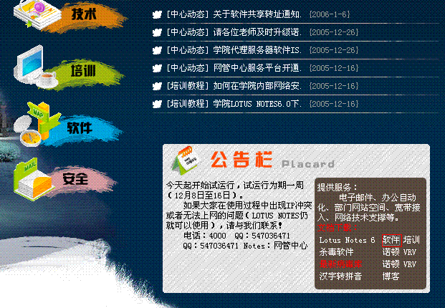
图1.1
2、下载完毕后用Winrar3.2对notes6.5.rar压缩文件进行解压缩。如下图所示：
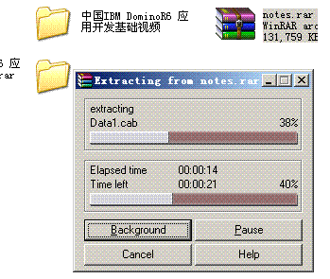
图1.2
3、然后进入解压缩后文件夹下面的目录里面，进入安装LOUTS NOTES6.5安装目录双击setup.exe文件进行安装，如下图所示：
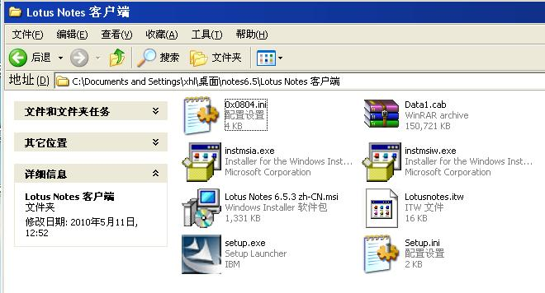
图1.3
4、在安装过程中为了保证数据的安全性建议大家安装在D:\LOUTS目录下，不要默认目录进行安装。安装完毕在桌面上双击启动Lotus Notes 6.5快捷方式，启动LOUTS NOTES6.5进行安装设置，如下图所示：
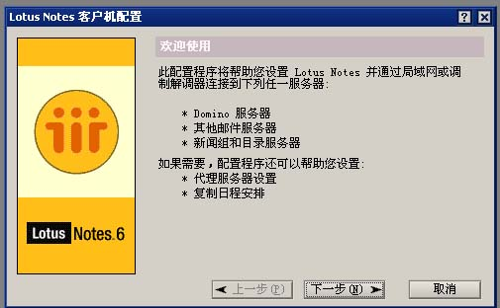
图1.4
按 下一步，出现如下图所示：
图1.5
姓名栏上输入你的中文名字（用拼音全写也可以），在Domino服务器名称上输入：192.168.0.163。（如果在家的话输入www.sxvtc.com）输入完毕点击下一步，进入下一步设置对话框，如下图所示：
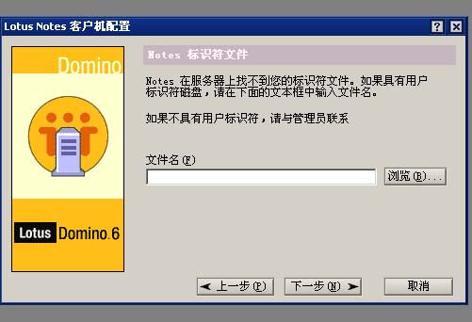
图1.6
点击浏览找到用户ID标识符，其中第一次安装服务器验证不用标识符，以后安装都要用到标识符，如下图所示：
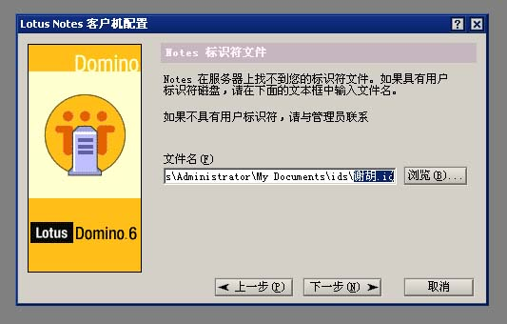
图1.7
点下一步，出现对话框，点是将ID进行拷贝到软件DATA目录下面，出现LOTUS口令输入框，如下图表示：
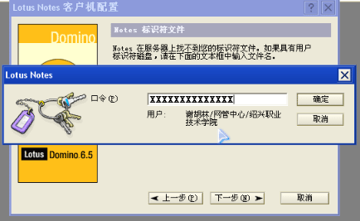
图1.8
默认密码为：123456，按确定出现如下图对话框：
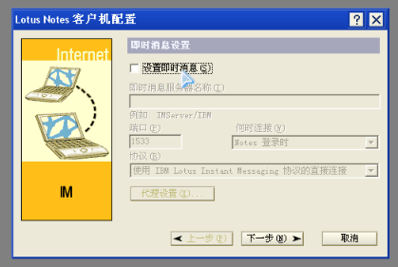
图1.9
去掉设置即时消息前面的勾，点下一步，出现如下图对话框：
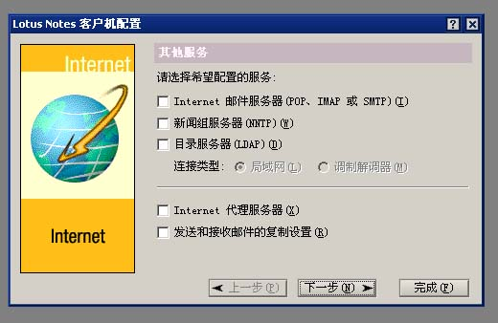
图1.10
按下一步，完成设置。
5、进入内部OA界面设置，首先点击左边数据库按钮，如下图所示：
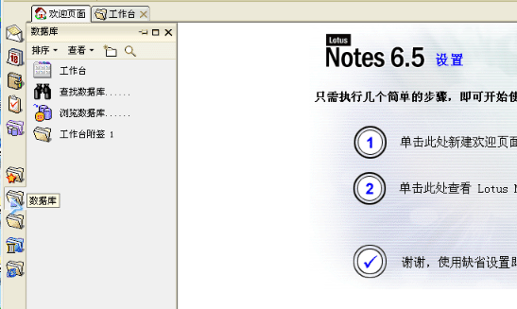
图1.11
在点击左上方工作台按钮，进入工作台界面，如下图表示：
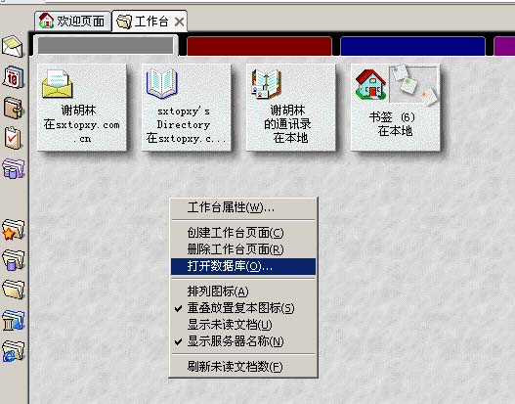
图1.12
在工作台空白处点击右键出现下拉菜单，如上图表示，选择打开数据库，进入打开数据库对话框，服务器上选择：sxvtc.com/绍兴职业技术学院，在下拉目录下选择app目录。如下图表示：
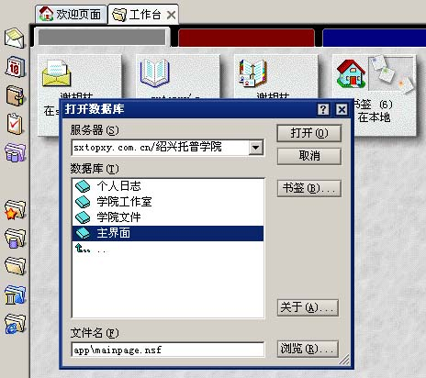
图1.13
点击主界面进行打开，出现创建交叉验证字报对话框，如下图表示：
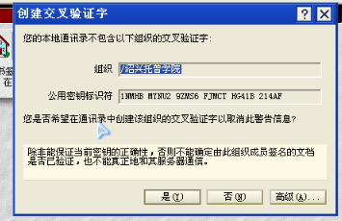
图1.14

点是，然后出现执行安全性警报对话框，如下图表示：
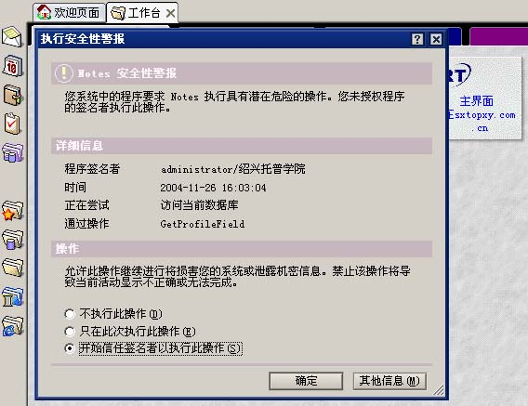
图1.15
选择开始信任签名者以执行此操作（S），按确定出现学院OA主界面，如下图表示：
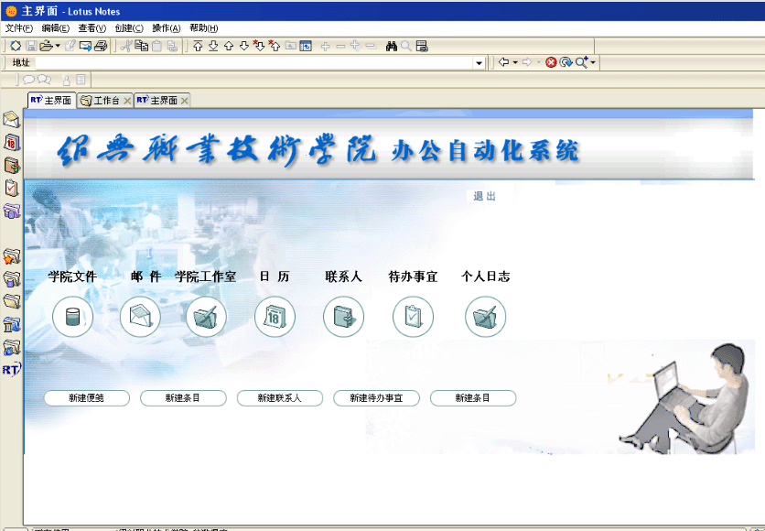
图1.16
关闭主界面回到工作台，在RT主界面上点击右键选择数据库-------书签，按确定。如下图表示：
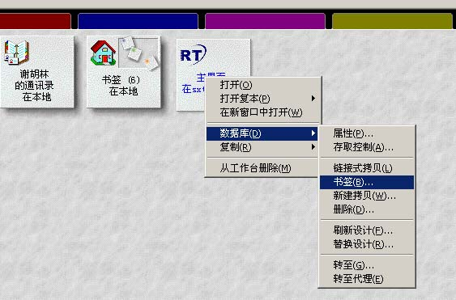
图1.17
按确定添加书签完毕，按左边个人兴趣书签按钮，如下图表示：
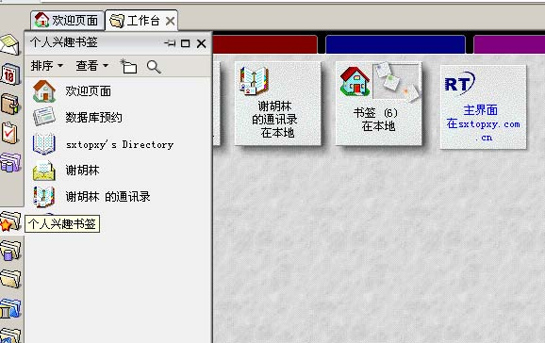
图1.18
在个人兴趣书签的主界面上点击右键出现下拉菜单选择将书签设置为主页（H），按确定设置主界面为LOTUS NOTES主页。如下图表示：
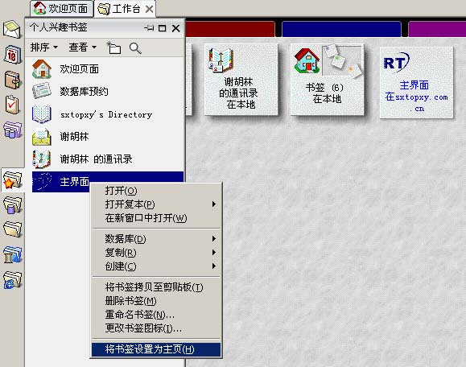
图1.19
按是设置主页完毕，出现下图界面：
图1.20
点击进入邮件，如下图：
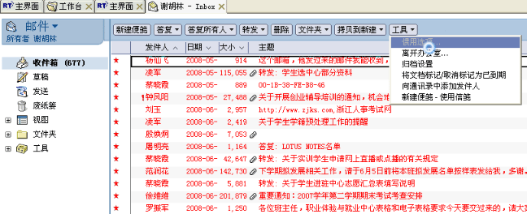
图1.21
点工具---惯用选项，出现下列对话框：
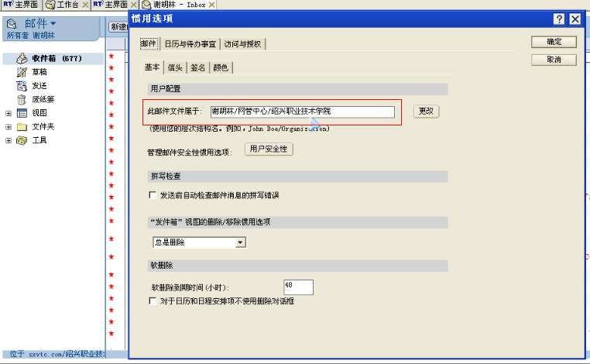
图1.22
看邮件文件属于，看是否还有绍兴托普学院？如果有点更改，找到自己的名字，如下图：
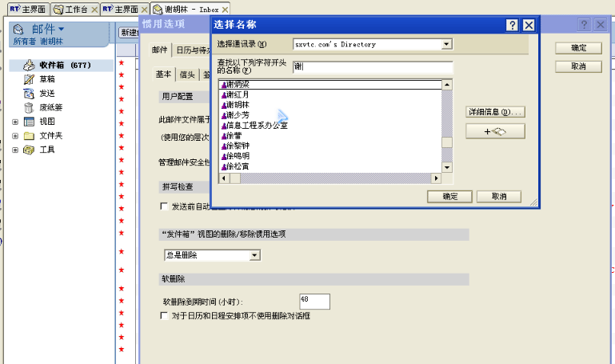
图1.23
安装设置完毕！

如何在通过WEB在线访问学院LOTUS NOTES下的邮箱
1、首先进入学院网站首页主界面：www.sxvtc.com, 如下图表示：
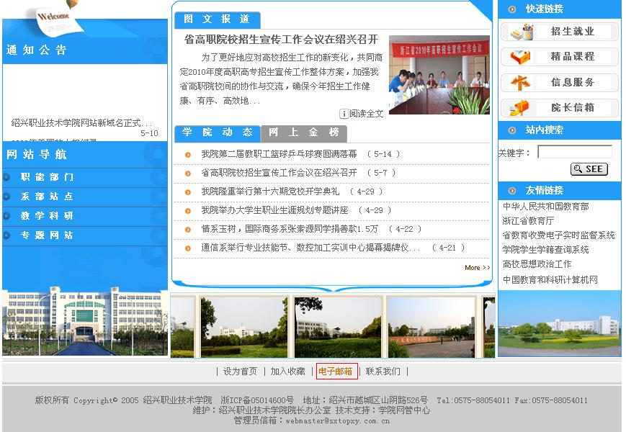
图2.1
其中网页下面有电子邮箱超级连接，弹出邮件登录对话框。。
1）、在用户名输入你的中文名字和密码，举例如下：
用户名：谢胡林
密码：123456
2）、进入电子邮箱后出现如下界面，如下图所示：
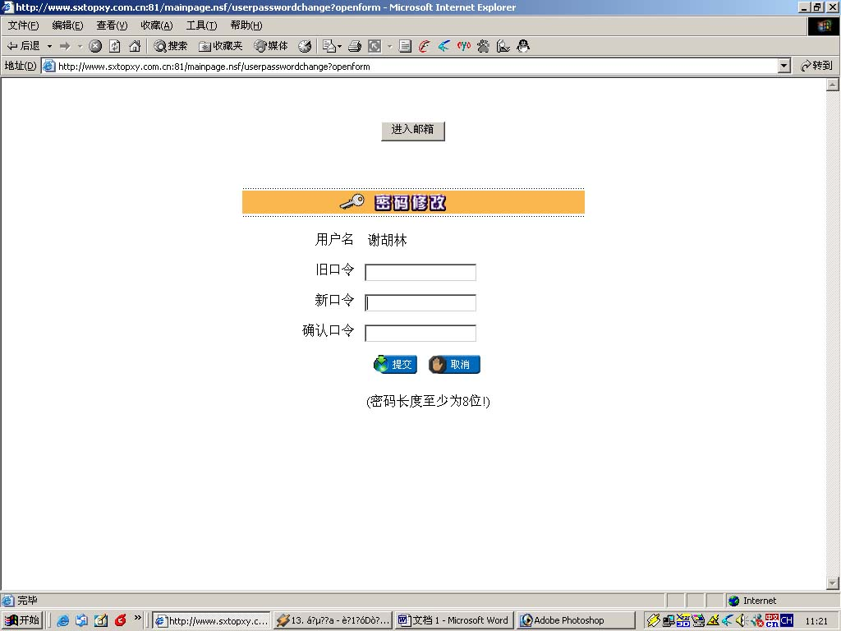
图2.2
你可以在这个界面上修改密码，其中密码长度至少要8位，它的口令与LOUTS NOTES的口令是可以不相同的，这点请大家要注意。如果你不想修改密码，可以点上面的进入邮箱按纽进入你的电子邮箱。如下图表示：
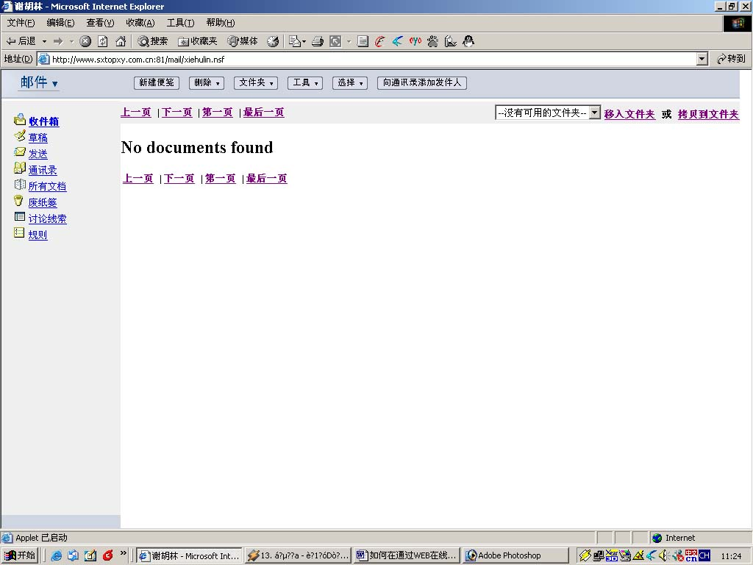
图2.3
如果你邮箱上面的邮件条没有，系统会提示你安装JAVA虚拟机和IBM控件，请你务必要选择安装。下图表示：
图2.4
在使用WEB方式访问邮件的时候请你保证你的计算机的IE升级到至少是IE6.0，并安装JAVA虚拟机或者IBM控件。否则只能看收电子邮件却不能发电子邮件了。
完毕！

学院LOTUS NOTES6.5下密码的修改
1、启动LOUTS NOTES6.5进入学院OA界面，然后选择文件菜单-------安全------用户安全如下图表示：
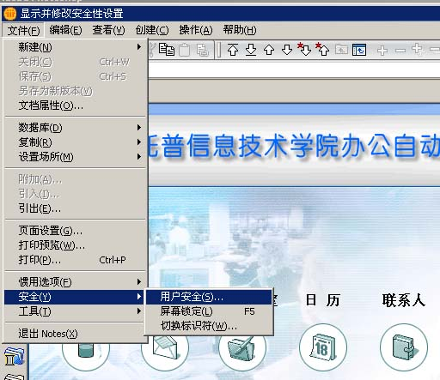
图3.1
出现口令输入对话框，输入默认密码：123456，进入密码修改界面，如下图表示：
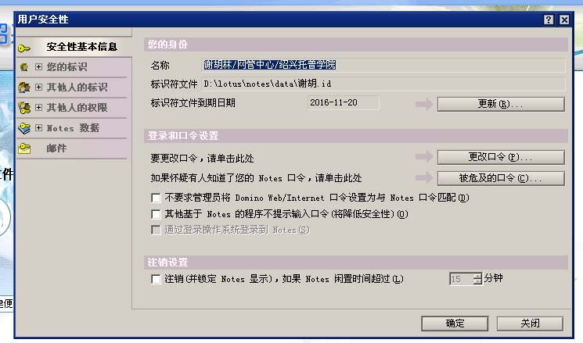
图3.2
点右边的更改口令按钮进行修改！

如何压缩学院LOTUS NOTES下的邮件数据库
目前有部分学院LOTUS NOTES邮件（默认是1G）用户反映他们的邮箱由于空间已经满了，发邮件发不出去，而且删除掉以前的很多邮件仍旧一样发不出去（注意：删除的时候要把废纸篓里面的邮件也一起删除才可以）。针对这种情况，你可以先删除掉一些旧的邮件，然后在对学院的邮件数据库进行压缩就可以了，方法如下：
第一步、进入学院办公室自动化主界面，如下图：
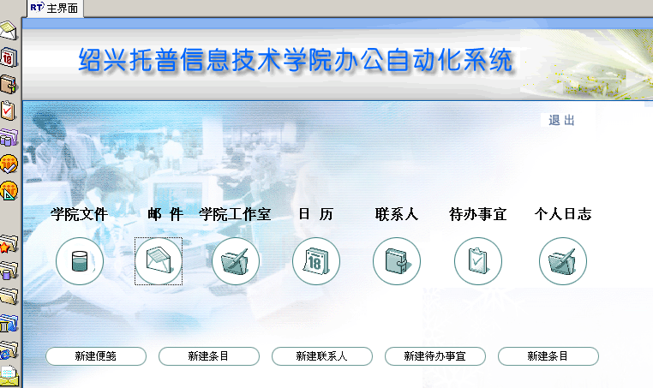
图4.1
第二步、点左边的数据库------工作台，如下图：
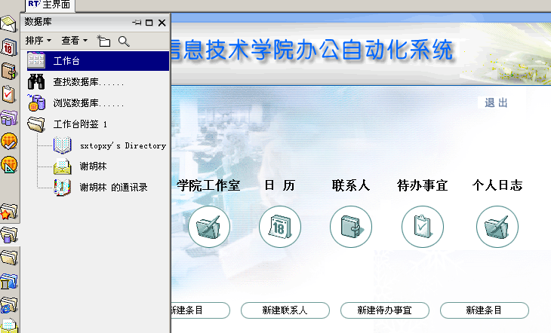
图4.2
第三步、在工作台上右键点击你的邮件用户的的标签，选择数据库-----属性如下图：
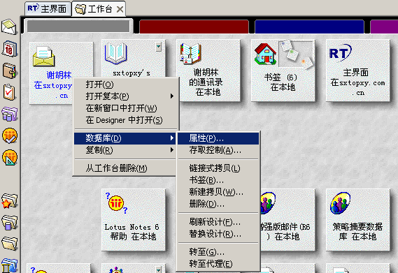
图4.3
第四步、在显示属性的框里点第二个标签i, 然后在这个选项卡里点压缩就可以了，如下图：
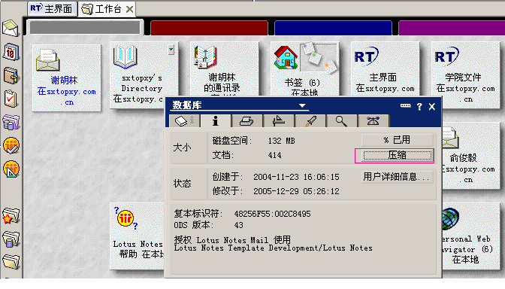
图4.4
完毕！

系统安全培训篇
1、建立良好的安全习惯。例如：对一些来历不明的邮件及附件不要打开，不要上一些不太了解的网站、不要执行从 Internet 下载后未经杀毒处理的软件等，这些必要的习惯会使您的计算机更安全。

2、关闭或删除系统中不需要的服务。默认情况下，许多操作系统会安装一些辅助服务，如 FTP 客户端、Telnet 和 Web 服务器。这些服务为攻击者提供了方便，而又对用户没有太大用处，如果删除它们，就能大大减少被攻击的可能性。

3、经常升级操作系统安全补丁。据统计，有80%的网络病毒是通过系统安全漏洞进行传播的，象红色代码、尼姆达等病毒，所以我们应该定期到微软网站去下载最新的安全补丁，以防范未然。

4、使用复杂的管理员密码。有许多网络病毒就是通过猜测简单密码的方式攻击系统的，因此使用复杂的密码，将会大大提高计算机的安全系数。

5、迅速隔离受感染的计算机。当您的计算机发现病毒或异常时应立刻断网，以防止计算机受到更多的感染，或者成为传播源，再次感染其它计算机。

6、了解一些病毒知识。这样就可以及时发现新病毒并采取相应措施，在关键时刻使自己的计算机免受病毒破坏：如果能了解一些注册表知识，就可以定期看一看注册表的自启动项是否有可疑键值；如果了解一些内存知识，就可以经常看看内存中是否有可疑程序。

7、最好是安装专业的防毒软件和防火墙进行全面监控，并定时升级病毒库（一般是一个星期就要升级一次）和定时查杀计算机病毒。（学院网管中心网站http://192.168.212.1有杀毒软件和防火墙下载）在病毒日益增多的今天，使用杀毒软件进行防毒，是越来越经济的选择，不过用户在安装了反病毒软件之后，应该经常进行升级、将一些主要监控经常打开（如邮件监控）、遇到问题要上报， 这样才能真正保障计算机的安全。

附录 如何找到您计算机的MAC（物理）地址
第一步：启动开始---运行，运行栏里输入cmd（win98的输入command）命令。如下图所示：
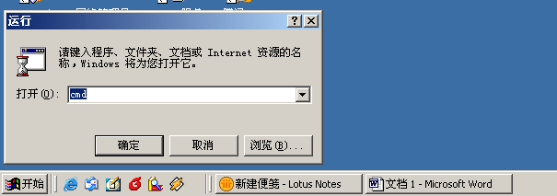
第二步：在DOS目录下面输入命令ipconfig/all就可以找到您的计算机的MAC地址了。具体请看下图：
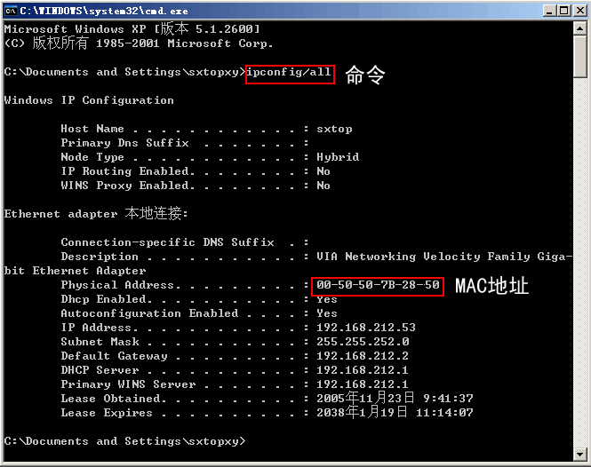
上图红色的就是网络命令和您计算机的MAC地址。
完毕！

编写者:谢胡林
2010.4

